# 数据交换约定规范V0.5.1

# 活动

## TAB JSON数据规范定义

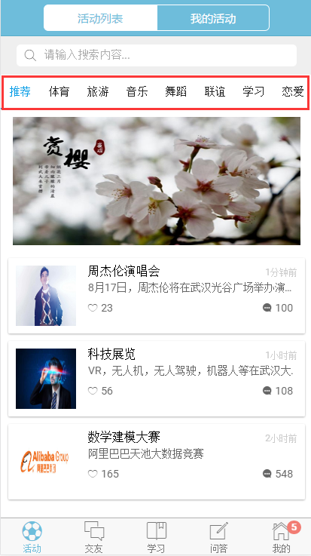

**Note:   
“**status”为0表示“正常”，并返回一个 list 的tabs，｛title为子Tab的名称｝，该tabs即为用户主观选择关注的活动类别。示例如下：

{  
 "status": 0,  
 "tabs": [  
 {  
 "title": "推荐"  
 },  
 {  
 "title": "体育"  
 }  
 ]  
}

**“**status”为1表示“网络异常”，并添加“message”作为失败原因说明，返回一个 list 的Tab，该Tab内容为空。示例如下：

{  
 "status": 1,  
 "message": "网络异常",  
 "tabs": []  
}

**“**status”为2表示“没有权限”，并添加“message”作为失败原因说明，返回一个 list 的tabs，｛title为子Tab的名称｝，该tabs内容为推荐热门内容，应用场景为“逛一逛”，示例如下：

{  
 "status": 2,  
 "message": "没有权限",  
 "tabs": [  
 {  
 "title": "推荐"  
 }  
 ]  
}

* 1. 活动列表JSON数据规范定义

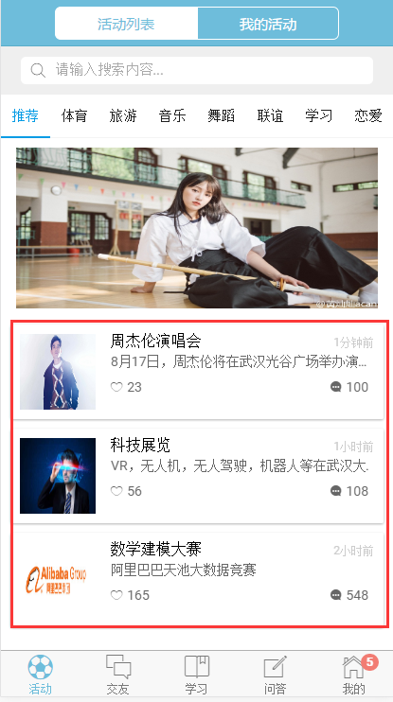

该部分内容采用Card布局，模式相近，因此只需要往已有HTML界面内填充数据即可。

**Note:**

“status”为0表示“正常”，”category” 为对应Tab的名称，”pagesize”为返回activitylist的大小，”pagenum” 为当前页页数，activitylist 为后台传回的数据（按pagesize=15进行分页，到达底部自动触发ajax请求，再返回下一页，直到全部读取），示例如下：

{  
 "status": 0,  
 "category": "推荐",  
 "pagesize": 15,  
 "pagenum": 1,  
 "activitylist": [  
 {  
 "id": 1,  
 "title": "周杰伦演唱会",  
 "content": "8月17日，周杰伦将在武汉光谷广场举办演唱会",  
 "imgSrc": "img/activity/act/周杰伦.jpg",  
 "timestamp": "1分钟前",  
 "likenum": 23,  
 "commentnum": 100  
 },  
 {  
 "id": 2,  
 "title": "科技展览",  
 "content": "VR，无人机，无人驾驶，机器人等在武汉大学开办展会",  
 "imgSrc": "img/activity/act/科技展览.jpeg",  
 "timestamp": "1小时前",  
 "likenum": 56,  
 "commentnum": 108  
 },  
 {  
 "id": 3,  
 "title": "数学建模大赛",  
 "content": "阿里巴巴天池大数据竞赛",  
 "imgSrc": "img/activity/act/阿里巴巴.jpg",  
 "timestamp": "2小时前",  
 "likenum": 165,  
 "commentnum": 548  
 }  
 ]  
}

“status”为1表示“网络异常”，”category” 为对应Tab的名称，”pagesize”为返回activitylist的大小，”pagenum” 为当前页页数，activitylist 为空，示例如下：

{  
 "status": 1,  
 "message": "网络异常",  
 "category": "推荐",  
 "activitylist": []  
}

## 发起活动—类别

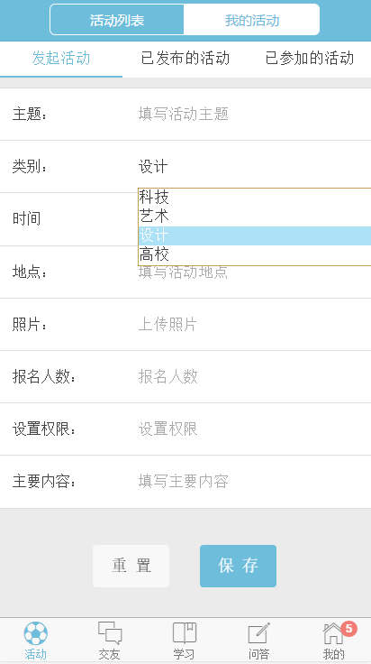

“status”为0表示“正常”，”classes”为后台返回的主题列表，定义规范如下所示：

{  
 "status": 0,  
 "classes": [  
 "科技",  
 "艺术",  
 "设计",  
 "高校"  
 ]  
}

“status”为1表示“网络异常”，”message”为错误信息，”classes”为空，定义规范如下所示：

{  
 "status": 1,  
 "message": "网络异常",  
 "classes": []  
}

## 活动详情

其他数据可从活动列表页已请求的直接传过来，因此，该部分只讨论页面的其他字段以及评论的数据定义规范。

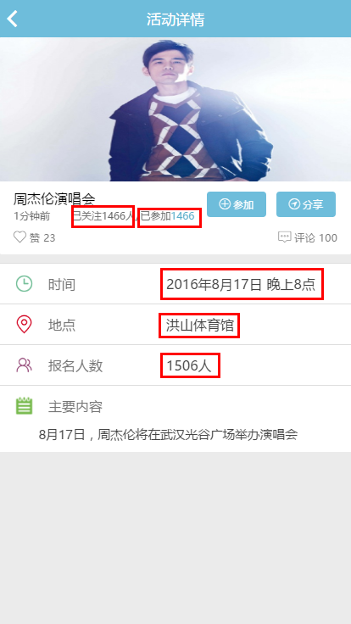

{  
 "status": 0,  
 "detail": {  
 "id": 1,  
 "follownum": 1545,  
 "joinnum": 1466,  
 "date": "2016年8月17日 晚上8点",  
 "place": "洪山体育馆",  
 "signupnum": 1506  
 }  
}

“status”为0代表“正常”，”detail”代表详情页信息｛"id”为活动ID；”follownum”代表“关注人数”；“joinnum”代表已参加人数；“date”代表“活动时间”；“place”代表“活动开展地点”；“signupnum”代表“已报名人数”｝。

{  
 "status": 1,  
 "message": "网络异常",  
 "detail": {}  
}

“status”为1代表“网络异常”，”message”代表异常原因说明，“detail”为空。

# 聊天交友

说明：考虑到时间是否充裕，以及性能是否能达标，故该功能暂且搁置，优先级排到最后。

# 学习

## 学习列表JSON数据规范定义

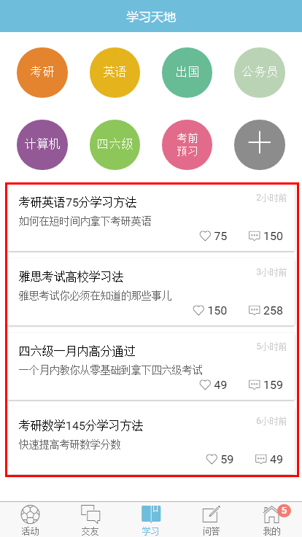

**Note：**“status”为0表示“正常”，”category”表示信息流类型，”pagesize” 为studylist的大小，studylist为学习帖子列表｛”title”表示帖子名称，”timestamp”表示发帖时间戳，”content”表示帖子内容，”likenum”表示点赞数，”commentnum”表示评论数｝

{  
 "status": 0,  
 "category": "推荐",  
 "pagesize": 15,  
 "pagenum": 1,  
 "studylist": [  
 {  
 "title": "考研英语75分学习方法",  
 "timestamp": "2小时前",  
 "content": "如何在短时间内拿下考研英语",  
 "likenum": 75,  
 "commentnum": 150  
 },  
 {  
 "title": "雅思考试高校学习法",  
 "timestamp": "3小时前",  
 "content": "雅思考试你必须在知道的那些事儿",  
 "likenum": 150,  
 "commentnum": 258  
 },  
 {  
 "title": "四六级一月内高分通过",  
 "timestamp": "5小时前",  
 "content": "一个月内教你从零基础到拿下四六级考试",  
 "likenum": 49,  
 "commentnum": 159  
 },  
 {  
 "title": "考研数学145分学习方法",  
 "timestamp": "6小时前",  
 "content": "快速提高考研数学分数",  
 "likenum": 59,  
 "commentnum": 49  
 }  
 ]  
}

“status”为1表示“网络异常”，”category”表示信息流类型，”pagesize” 为studylist的大小，studylist为空。示例如下：

{  
 "status": 1,  
 "message": "网络异常",  
 "category": "四六级",  
 "pagesize": 15,  
 "pagenum": 1,  
 "studylist": []  
}

## 帖子详情页JSON数据定义规范

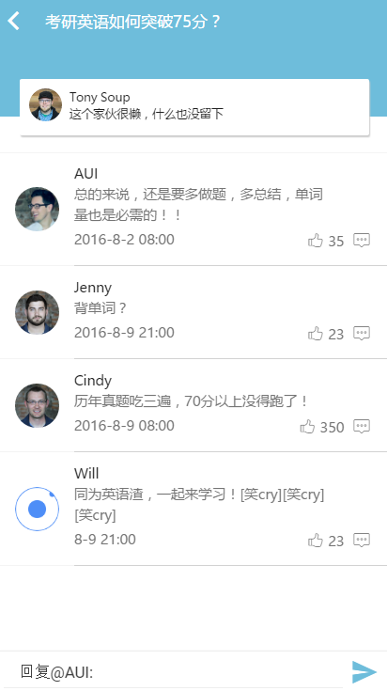

“status”为0代表正常；”posting”｛”pid”代表帖子ID；”title”代表帖子标题｝代表帖子；”user”代表发帖人｛"nickname”代表用户名；”avatar”代表头像；”motto”代表个性签名｝；”comment”代表帖子评论｛”pagenum”代表当前页数；”pagesize”代表请求一次总量（默认为15）；”list”代表帖子评论列表｛"cid”代表评论ID；”nickname”代表评论用户；”avatar”代表用户头像；”content”代表评论内容；”likenum”代表赞；“timestamp”代表时间戳｝｝。JSON数据示例如下：

{  
 "status": 0,  
 "posting": {  
 "pid": "p10010",  
 "title": "考研英语如何突破75分？"  
 },  
 "user": {  
 "nickname": "Kevin",  
 "avatar": "img/perry.png",  
 "motto": "这个家伙很懒，什么也没留下~"  
 },  
 "comment": {  
 "pagenum": 1,  
 "pagesize": 15,   
 "list": [  
 {  
 "cid": "c10001",  
 "nickname": "Alexa",  
 "avatar": "img/perry.png",  
 "content": "总的来说，还是要多做题，多总结，单词量也是必需的！！",  
 "likenum": 520,  
 "timestamp": "2小时前"  
 },  
 {  
 "cid": "c10002",  
 "nickname": "Jeff",  
 "avatar": "img/perry.png",  
 "content": "背单词？",  
 "likenum": 365,  
 "timestamp": "3小时前"  
 },  
 {  
 "cid": "c10003",  
 "nickname": "LucasX",  
 "avatar": "img/perry.png",  
 "content": "历年真题吃三遍，70分以上没得跑了！",  
 "likenum": 528,  
 "timestamp": "4小时前"  
 },  
 {  
 "cid": "c10004",  
 "nickname": "Will",  
 "avatar": "img/perry.png",  
 "content": "同为英语渣，一起来学习！[笑cry][笑cry][笑cry]",  
 "likenum": 265,  
 "timestamp": "4小时前"  
 }  
 ]  
 }  
}

“status”为1代表网络异常，”message”代表异常原因解释；”posting”为空；”user”为空；”comment”为空。JSON数据示例如下：

{  
 "status": 1,  
 "message": "网络异常",  
 "posting": {},  
 "user": {},  
 "comment": {}  
}

# 问答

## 问答概况列表

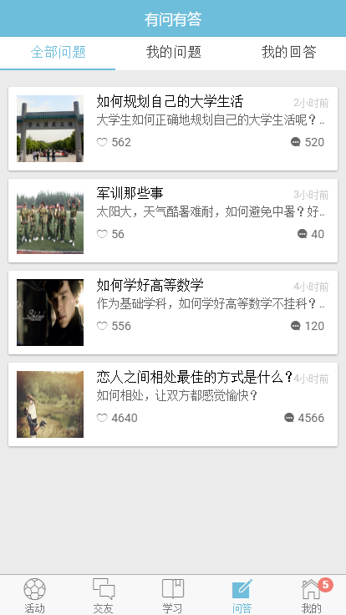

“status”为0表示“正常”，”pagezise”表示quoralist的大小，”pagenum”为当前页页数（一次性请求返回15条记录，到达底部自动触发ajax请求下一页数据，直到结束），quoralist为返回的问题列表｛"imgSrc”为提问图片路径；”title”为提问标题；”timestamp”为提问时间戳；”content”为问题正文内容；”follownum”为关注人数；”commentnum”为回答人数｝。

{  
 "status": 0,   
 "pagesize": 15,  
 "pagenum": 1,  
 "quoralist": [  
 {  
 "imgSrc": "img/whu.png",  
 "title": "如何规划自己的大学生活",  
 "timestamp": "2小时前",  
 "content": "大学生如何正确地规划自己的大学生活呢？好好学习，天天向上！",  
 "follownum": 562,  
 "commentnum": 520  
 },  
 {  
 "imgSrc": "img/military-training.jpg",  
 "title": "军训那些事",  
 "timestamp": "3小时前",  
 "content": "太阳大，天气酷暑难耐，如何避免中暑？好好学习，天天向上！好好学习，天天向上！",  
 "follownum": 56,  
 "commentnum": 40  
 },  
 {  
 "imgSrc": "img/shelock.jpeg",  
 "title": "如何学好高等数学",  
 "timestamp": "4小时前",  
 "content": "作为基础学科，如何学好高等数学不挂科？好好学习，天天向上！好好学习，天天向上！",  
 "follownum": 556,  
 "commentnum": 120  
 },  
 {  
 "imgSrc": "img/lover.jpeg",  
 "title": "恋人之间相处最佳的方式是什么？",  
 "timestamp": "4小时前",  
 "content": "如何相处，让双方都感觉愉快？",  
 "follownum": 4640,  
 "commentnum": 4566  
 }  
 ]  
}

## 问答详情页

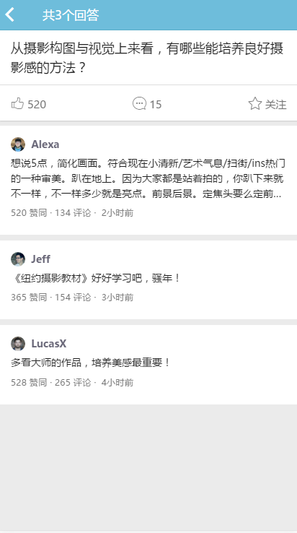

“status”为0代表正常；”question”代表页面顶部的问题对象｛”qid”代表问题ID；”title”代表问题标题；”likenum”代表赞；”commentnum”代表评论数｝；”answer”代表回答对象｛"pagenum”代表当前页数；”pagesize”代表每一页的回答量；”totalanswer”代表该问题下的总共答案；”list”代表答案列表｛"aid”代表答案ID；”nickname”代表答主用户名；”avatar”代表答主头像；“motto”代表答主个性签名；“content”代表答案内容；“likenum”代表赞；“commentnum”代表评论数；“timestamp”代表时间戳｝｝；JSON数据示例如下：

{  
 "status": 0,  
 "question": {  
 "qid": "q10010",  
 "title": "从摄影构图与视觉上来看，有哪些能培养良好摄影感的方法？",  
 "likenum": 520,  
 "commentnum": 15  
 },  
 "answer": {  
 "pagenum": 1,  
 "pagesize": 15,  
 "totalanswer": 3,  
 "list": [  
 {  
 "aid": "a10001",  
 "nickname": "Alexa",  
 "avatar": "img/perry.png",  
 "motto": "这个家伙很懒，什么也没留下~",  
 "content": "想说5点，简化画面。符合现在小清新/艺术气息/扫街/ins热门的一种审美。趴在地上。因为大家都是站着拍的，你趴下来就不一样，不一样多少就是亮点。前景后景。定焦头要么定前要么定后，前后景物距有差，那叫啥，景深？不要心疼快门。对着一个想拍的目标一定要多角度不心疼快门疯狂的拍，后期整理专治选择困难症。不要怕被别人当傻逼，有些角度必须要用一种傻逼的姿态去拍，没事，你心理也可以鄙视他们不懂艺术，你可以告诉别人你是新锐。",  
 "likenum": 520,  
 "commentnum": 134,  
 "timestamp": "2小时前"  
 },  
 {  
 "aid": "a10002",  
 "nickname": "Jeff",  
 "avatar": "img/ben.png",  
 "motto": "好好学习天天向上",  
 "content": "《纽约摄影教材》好好学习吧，骚年！",  
 "likenum": 365,  
 "commentnum": 154,  
 "timestamp": "3小时前"  
 },  
 {  
 "aid": "a10003",  
 "nickname": "LucasX",  
 "avatar": "img/mike.png",  
 "motto": "To make it",  
 "content": "多看大师的作品，培养美感最重要！",  
 "likenum": 528,  
 "commentnum": 265,  
 "timestamp": "4小时前"  
 }  
 ]  
 }  
}

# 注册



选择“学校”时，八戒上学APP自动调用GPS获取当前位置（如：武汉市），考虑到其他不可控因素对GPS定位精度的影响，因此必须提供手工更正或输入当前位置（模糊匹配用户输入），然后查询数据库，后台返回当前城市的大学。

“status”为0表示“正常”，”city”表示当前位置（GPS定位或用户输入），”schoollist”为当前定位城市的所有大学。｛"_id”表示“学校代码”，”name”表示“学校名称”｝，JSON数据示例如下：

{  
 "status": 0,  
 "city": "武汉",  
 "schoollist": [  
 {  
 "_id": 10486,  
 "name": "武汉大学"  
 },  
 {  
 "_id": 11945,  
 "name": "华中科技大学"  
 },  
 {  
 "_id": 10511,  
 "name": "华中师范大学"  
 },  
 {  
 "_id": 11946,  
 "name": "武汉理工大学"  
 },  
 {  
 "_id": 10504,  
 "name": "华中农业大学"  
 },  
 {  
 "_id": 10491,  
 "name": "中国地质大学(武汉)"  
 },  
 {  
 "_id": 10520,  
 "name": "中南财经政法大学"  
 }  
 ]  
}

“status”为1表示“网络异常”，”message”表示异常消息，”city”表示当前位置（GPS定位或用户输入），”schoollist”为空。JSON数据示例如下：

{  
 "status": 1,  
 "message": "网络异常"  
 "city": "武汉",  
 "schoollist": []  
}

# 个人主页

## Block数据定义规范

### 数据概况

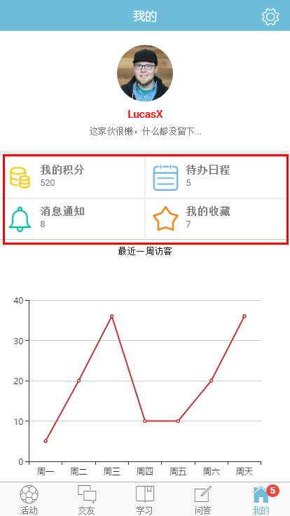

该部分为简要的数据展示，”status”为0表示“成功”，”result”为返回的查询结果列表｛”name”代表每个block的名称，”size”代表消息数量｝，示例如下：

{  
 "status": 0,  
 "result": [  
 {  
 "name": "points",  
 "size": 520  
 },  
 {  
 "name": "agenda",  
 "size": 3  
 },  
 {  
 "name": "notification",  
 "size": 2  
 },  
 {  
 "name": "collection",  
 "size": 1  
 }  
 ]  
}

“status”为1代表“网络异常”，”message”代表“异常原因说明”，“result”为空。示例如下：

{  
 "status": 1

"message": "网络异常",  
 "result": []  
}

“status”为2代表“没有权限”，”message”代表“异常原因说明”，“result”里｛size均为-｝。示例如下：

{  
 "status": 2,

"message": "未登录，没有权限",  
 "result": [  
 {  
 "name": "points",  
 "size": "-"  
 },  
 {  
 "name": "agenda",  
 "size": "-"  
 },  
 {  
 "name": "notification",  
 "size": "-"  
 },  
 {  
 "name": "collection",  
 "size": "-"  
 }  
 ]  
}

### 待办日程

“status”为0代表“正常”，“pagenum”为当前页页数（数据库按10分页，到达底部自动触发ajax请求），“pagesize”表示待办日程的总数。“aglist”代表日程列表｛“title”代表日程标题；“content”代表日程内容；“date”代表日程开始时间；“remark”代表备注；“reminder”代表设置的提醒｛“name”为设置提醒的时间**<一共有4种：①提前1分钟；②提前5分钟；③提前10分钟；④提前30分钟；⑤提前一小时>**；“time”为提醒开始时间｝｝，JSON数据示例如下：

{  
 "status": 0,  
 "pagenum": 1,  
 "pagesize": 3,  
 "aglist": [  
 {  
 "title": "早读",  
 " remark ": "早上起来读英语",  
 "date": "2016-08-12 07:00",  
 "reminder": {  
 "name": "提前5分钟",  
 "time": "2016-08-12 06:55"  
 }  
 },  
 {  
 "title": "游泳",  
 " remark ": "多锻炼，健康",  
 "date": "2016-08-13 13:00",  
 "reminder": {  
 "name": "提前10分钟",  
 "time": "2016-08-12 06:50"  
 }  
 },  
 {  
 "title": "编程",  
 " remark ": "学习scikit learn",  
 "date": "2016-08-14 19:30",  
 "reminder": {  
 "name": "提前3分钟",  
 "time": "2016-08-12 06:57"  
 }  
 }  
 ]  
}

“status”为1代表“网络异常”，”message”代表”异常原因解释，”pagenum”为1, “pagesize”为0，”aglist”为空，JSON数据示例如下：

{  
 "status": 1,  
 "message": "网络异常",  
 "pagenum": 1,  
 "pagesize": 0,  
 "aglist": []  
}

“status”为2代表“没有权限”，”message”代表”异常原因解释，”pagenum”为1，“pagesize”为0，”aglist”为空，JSON数据示例如下：

{  
 "status": 2,  
 "message": "未登录，没有权限",  
 "pagenum": 1,  
 "pagesize": 0,  
 "aglist": []  
}

### 消息通知

“status”为0代表“正常”，”pagenum”为当前页页数（数据库按10分页，到达底部自动触发ajax请求），”pagesize”表示消息通知的总数。**“ntflist”代表日程列表｛“type”代表通知类型<0—活动；1—学习；2—问答>**；**“title”待定**；“content”代表通知内容｝，JSON数据示例如下：

{  
 "status": 0,  
 "pagenum": 1,  
 "pagesize": 2,  
 "ntflist": [  
 {  
 "type": 0,  
 "title": "",  
 "content": "@Lucy @Lily 赞了你在问题“如何入门机器学习”下的回答"  
 },  
 {  
 "type": 1,  
 "title": "",  
 "content": "@Kris 评论了您的活动“周杰伦演唱会”"  
 }  
 ]  
}

“status”为1代表“网络异常”，”message”代表”异常原因解释，“size”为0，”ntflist”为空，JSON数据示例如下：

{  
 "status": 1,  
 "message": "网络异常",  
 "pagenum": 1,  
 "pagesize": 0,  
 "ntflist": []  
}

“status”为2代表“没有权限”，”message”代表”异常原因解释，“size”为0，”aglist”为空，JSON数据示例如下：

{  
 "status": 2,  
 "message": "未登录，没有权限",  
 "pagenum": 1,  
 "pagesize": 0,  
 "ntflist": []  
}

### 日程—提醒时间

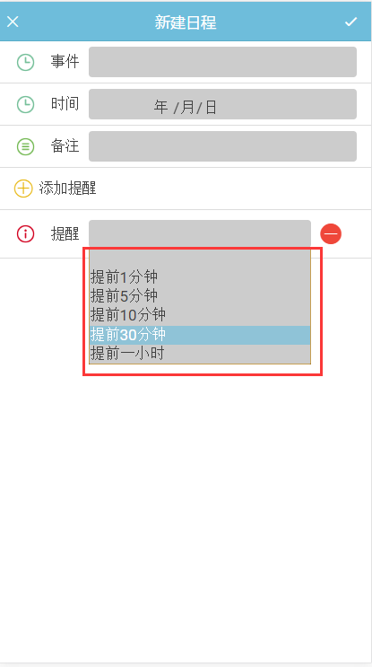

“status”为0代表正常，”size”代表可选择提醒时间的总数量，”reminder”代表提醒select-option填充的值｛”option”代表下拉的列表的选项；”value”代表值｝，JSON示例如下：

{  
 "status": 0,  
 "size": 5,  
 "reminder": [  
 {  
 "option": "提前1分钟",  
 "value": 1  
 },  
 {  
 "option": "提前5分钟",  
 "value": 5  
 },  
 {  
 "option": "提前10分钟",  
 "value": 10  
 },  
 {  
 "option": "提前30分钟",  
 "value": 30  
 },  
 {  
 "option": "提前一小时",  
 "value": 60  
 }  
 ]  
}

“status”为1代表网络异常，”message”代表异常原因，”size”为0，”reminder”为空，JSON示例如下：

{  
 "status": 1,  
 "message": "网络异常",  
 "size": 0,  
 "reminder": []  
}

### 我的收藏

“status”为0代表正常，”pagenum”为当前页页数，”pagesize”代表后台查询返回收藏内容总数（数据库按10分页，到达底部自动触发ajax请求），”cltlist”为收藏内容列表｛”tag”为用户主观上给某条内容的标签；“content”为收藏内容<即活动、问答、学习对象>｝，JSON数据示例如下：

{  
 "status": 0,  
 "pagenum": 1,  
 "pagesize": 1,  
 "cltlist": [  
 {  
 "tag": "机器学习|编程|Cousera",  
 "content": {  
 "title": "考研英语75分学习方法",  
 "timestamp": "2小时前",  
 "content": "如何在短时间内拿下考研英语",  
 "likenum": 75,  
 "commentnum": 150  
 }  
 }  
 ]  
}

“status”为1代表网络异常，”message”为异常原因解释，”size”为0，”cltlist”为空，JSON数据示例如下：

{  
 "status": 1,  
 "message": "网络异常",  
 "size": 0,  
 "cltlist": []  
}

“status”为2代表网络异常，”message”为异常原因解释，”size”为0，”cltlist”为空，JSON数据示例如下：

{  
 "status": 2,  
 "message": "未登录，没有权限",  
 "size": 0,  
 "cltlist": []  
}

## 一周访客数据定义规范

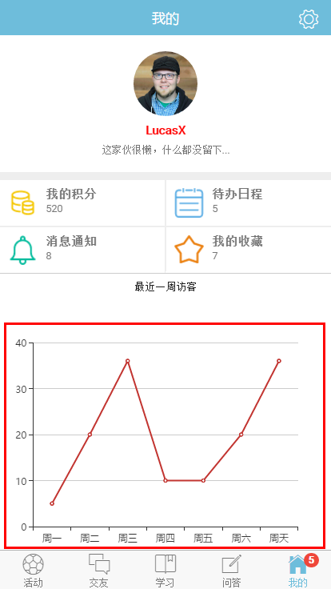

访客数据严格按照 [eCharts官方规范](http://echarts.baidu.com/demo.html#dynamic-data2) 即可。

## 个人信息

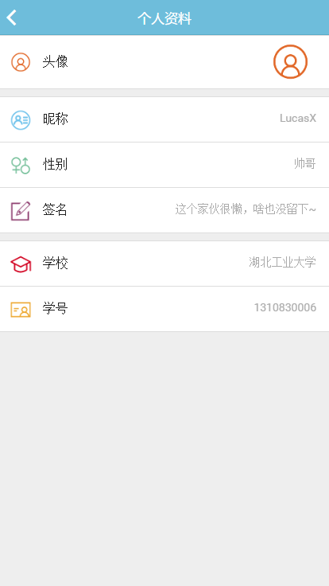

“status”为0代表正常，”pinfo”代表用户详细信息的对象｛”avatar”代表用户头像路径；“nickname”代表用户昵称；“sex”代表性别；“motto”代表签名；“university”代表所在学校；“student_id”代表学号｝，JSON数据示例如下：

{  
 "status": 0,  
 "pinfo": {  
 "avatar": "img/icon/pinfo/01.png",  
 "nickname": "LucasX",  
 "sex": "帅哥",  
 "motto": "这个家伙很懒，啥也没留下~",  
 "university": "湖北工业大学",  
 "student_id": "1310830006"  
 }  
}

“status”为1代表网络异常，”message”代表异常原因，”pinfo”为空对象。JSON数据示例如下：

{  
 "status": 1,  
 "message": "网络异常",  
 "pinfo": {}  
}

“status”为2代表权限不够，”message”代表异常原因，”pinfo”为空对象。JSON数据示例如下：

{  
 "status": 2,  
 "message": "权限不够，无法操作",  
 "pinfo": {}  
}